9. ¿Cómo afectará la impresión 3D a la industria y a la labor de los ingenieros industriales?

R= La impresión 3D (fabricación aditiva) está transformando la industria y afecta directamente la labor de los ingenieros industriales, tanto en procesos de producción, como en gestión de recursos y diseño de productos no.

La Ingeniería Industrial es la encargada de diseñar flujos de producción, sin embargo, ahora con las impresiones 3D, tenemos que integrar los métodos tradicionales con las nuevas impresiones, lo cual va a ayudar a la industria, ya que ahorra tiempo y costos a comparación de métodos tradicionales.

Las impresiones 3D son muy buenas y flexibles, lo cual hace que haya menos dependencia de proveedores y transporte que exigen nuevas estrategias de logística. Logran ser una utilización sostenible, ya que al solo usa el material necesario disminuyen el desperdicio, favoreciendo la sostenibilidad de la industria, además existe la posibilidad de reciclar filamentos y polvos.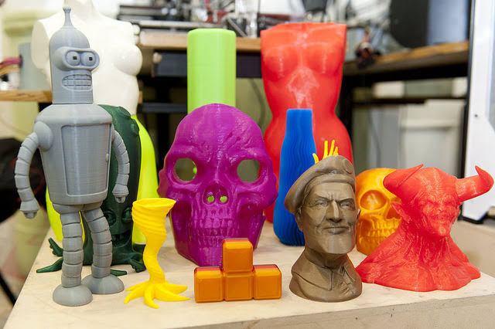

Afecta directamente al ingeniero industrial, de forma que se necesita una capacitación en el uso y dominio de CAD, haciendo más difícil conseguir trabajo, sí, no se tiene esa capacitación, logrando una diferencia entre un ingeniero industrial que sabe y domina el CAD a otro que no sabe usarlo.

- Ibertrónica. (2025). “Impresión 3D: Transformando la industria y la manufactura”.[ibertronica.es](http://ibertronica.es): España. Recuperado el 25 de agosto del 2025 de [[https://ibertronica.es/blog/en/news-en/the-revolution-of-3d-printing-in-the-industry/](https://ibertronica.es/blog/en/news-en/the-revolution-of-3d-printing-in-the-industry/)](https://ibertronica.es/blog/en/news-en/the-revolution-of-3d-printing-in-the-industry/%5D(https://ibertronica.es/blog/en/news-en/the-revolution-of-3d-printing-in-the-industry/))

- 3DMarket. (2025). “Impresión industrial 3D y su impacto en los procesos de producción”. [3dmarked.mx](http://3dmarked.mx): México.Recuperado el 25 de agosto del 2025 de [https://www.3dmarket.mx/impresion-3d-industrial/impresion-industrial-3d-en-los-procesos-de-produccion/](https://www.3dmarket.mx/impresion-3d-industrial/impresion-industrial-3d-en-los-procesos-de-produccion/](https://www.3dmarket.mx/impresion-3d-industrial/impresion-industrial-3d-en-los-procesos-de-produccion/%5D(https://www.3dmarket.mx/impresion-3d-industrial/impresion-industrial-3d-en-los-procesos-de-produccion/)